Министерство образования и науки Украины

Харьковский национальный университет радиоэлектроники

Кафедра ИИ

Отчет №2

По лабораторной работе

Дисциплина: «Искусственные нейронные сети»

Тема: «Персептроны. Обучение персептрона. Решение проблемы классификации векторов»

Выполнили Проверил:

ст. группы КН-11-3 асс. Золотухин О.В.

Бурлай А.

Миролюбова О.

Неблиенко М.

Харьков 2014

## Цель: Освоить методику создания персептрона и процедуры настройки его параметров с помощью пакета прикладных программ Neural Networks Toolbox в среде MATLAB. Приобрести умения по решению задания классификации векторов.

Ход работы:

1. Моделирование персептрона.

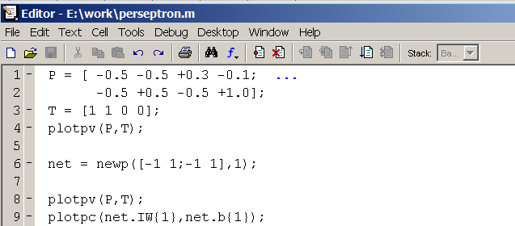

2. Настойка параметров персептрона.

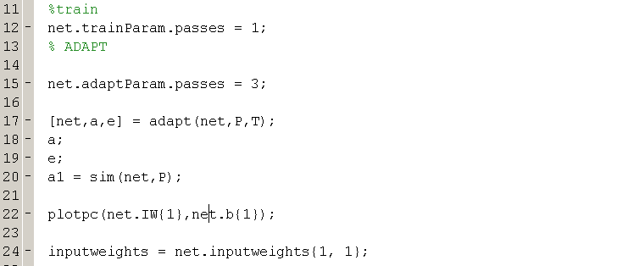

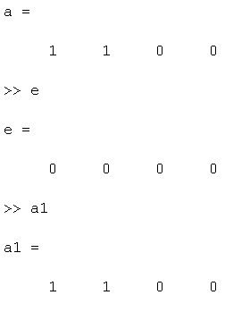

Классификация прошла правильно, т.к. решение сходится с целевыми выходами учебного множества

Для достижения цели необходимо было 3 цикла настройки, используя М-функцию adapt.

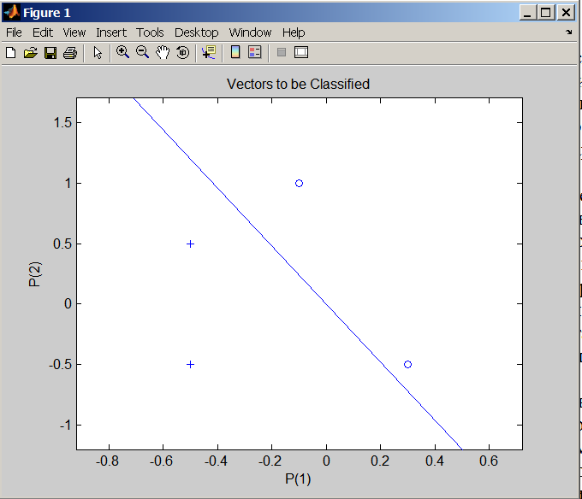

3. Классификация векторов с помощью персептрона.

|  |  |
| --- | --- |
| **Координаты точек 1-го класса** | **Координаты точек 2-го класса** |
| (-1;-0.5), (-0.5;0), (0;0) | (0.5;0.5), (1;1) |

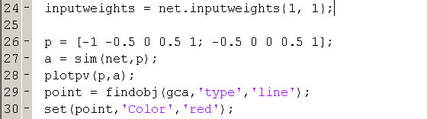

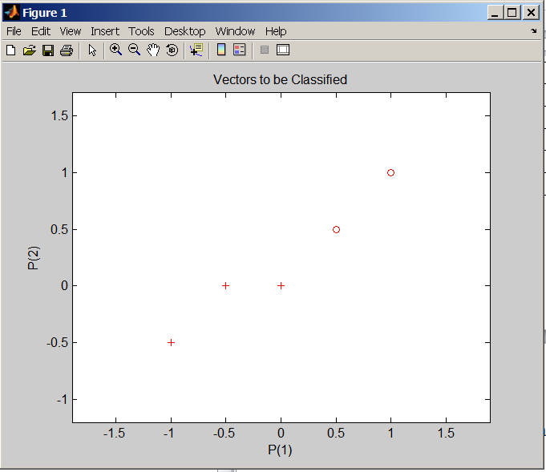

Мы видим, что все векторы были расклассифицированы правильно.

4. Сгенерировали 2 класса векторов с помощью предложенного фрагмента кода:

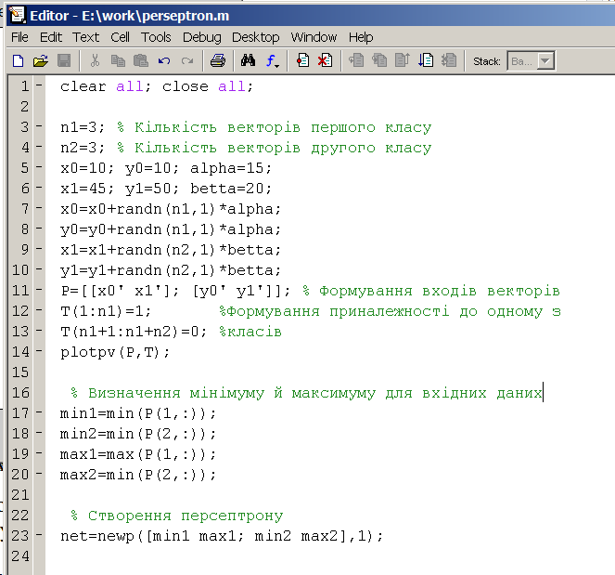

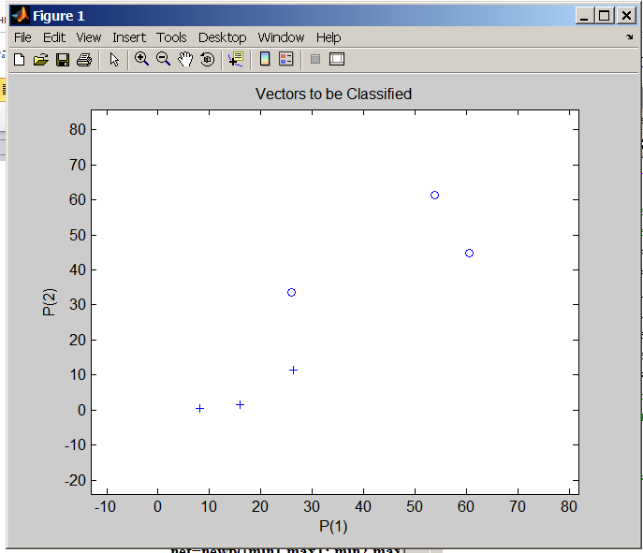

Для настройки потребовалось 5 циклов.

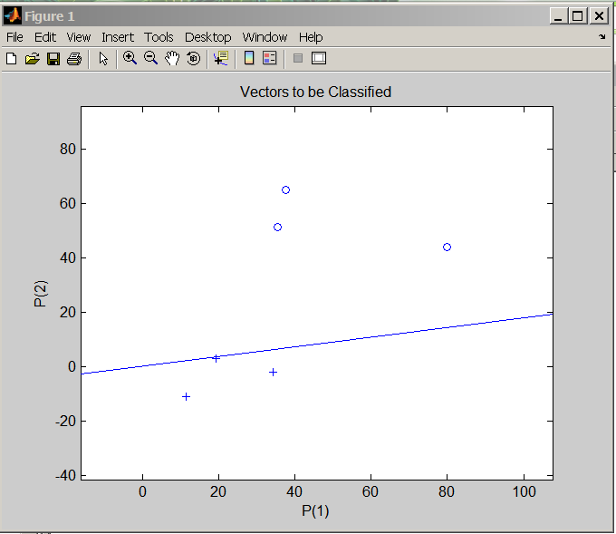

5. Классификация векторов:



1. Тестовый пример для проверки сети.

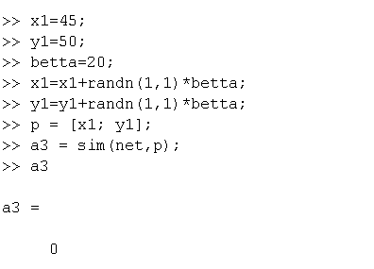

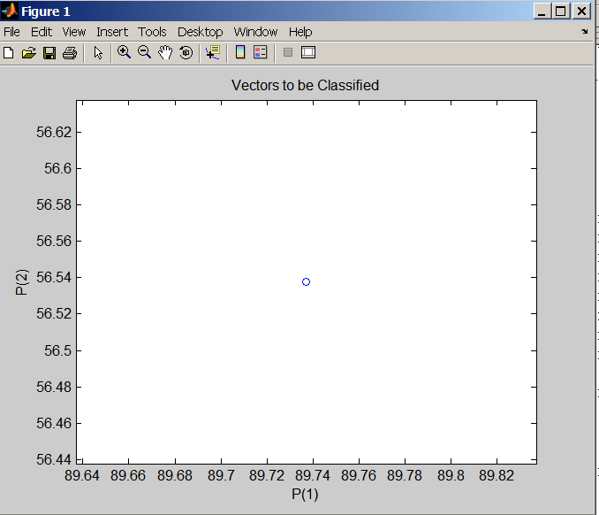

Расклассифицирован правильно.

## Вывод: Освоили методику создания персептрона и процедуры настройки его параметров с помощью пакета прикладных программ Neural Networks Toolbox в среде MATLAB. Приобрели навыки по решению задачи классификации векторов.